Специальность: 23.02.07

Курс:1 , группа ТОД 199
Дисциплина Родная литература
ФИО преподавателя Шавалеева Г.Г

Тема: Е. Евтушенко. Произведения по выбору
Содержание учебного материала
Обзорное изучение поэзии Е. Евтушенко. - время жизни поэтов- «шестидесятников» основные черты в творчестве поэтов периода « оттепели» ;Роль поэзии периода «оттепели» в общественной жизни страны.

Отрывок из стихотворения Е.Евтушенко «Лучшим из поколения»
Лучшие из поколения,
цвести вам — не увядать!
Вашего покорения
бедам — не увидать!
Разные будут случаи —
будьте сильны и дружны.
Вы ведь на то и лучшие —
выстоять вы должны.
Это строчки из стих. Е Евтушенко- поэта-«шестидесятника», который в числе первых вышел со своими стихами на эстраду. Сначала он читает их в Политехническом музее. Вскоре музейная сцена становится мала для желающих услышать поэта, и он выходит на стадион.
Роль поэзии периода «оттепели» в общественной жизни стран
Слово «оттепель» - по названию одноименной повести И.Эренбурга, ставшему образным определением веяний нового времени, символом начавшихся перемен во всех областях жизни. Хрущевская «оттепель» - один из стремительных по своим темпам и противоречивых периодов отечественной истории и культуры. Оттепель”, доказывающее, что это именно оттепель, период с определённой долей свободы и ограничений. Относительно поэзии это слово приобрело особый смысл, и употребляется оно в особом контексте.
- Поговорим об этом конкретнее. Обратимся к творчеству поэтов того времени, остановимся на творчестве поэта Е.Евтушенко
-Приведу несколько цитат, авторы которых стремятся передать атмосферу тех лет. какой видят период «оттепели», русскую поэзию того времени?
А. Величанский:
«В конце 50-х годов русская поэзия очнулась от „духовного обморока“, и пробуждение это поначалу проявилось лишь в безотчетной тяге к созвучиям как таковым, которые равно пьянили и поэтов, и читателей. Впрочем, в толпе на площади Маяковского еще нелегко было отличить поэта от читателя. Но наконец таланты обособились, и толпа поклонников ринулась за ними в аудитории и дворцы спорта. В 1964 году интерес к поэзии достиг наивысшей точки. Признаком заката „политехнической“ поэзии стало появление непричастных к ней „ленинградской“ и „лианозовской“ „школ“, уже выделивших из себя самостоятельных по отношению к каким бы то ни было „школам“ поэтов»
В. Сергиенко:
«Середина 60-х годов — время первой оттепели — характеризовалось яркой и длительной вспышкой читательского и особенно зрительского интереса к поэзии. Четырнадцатитысячный зал лужниковского Дворца спорта не вмещал из вечера в вечер всех желающих услышать поэтов „новой волны“ — Евтушенко, Вознесенского, Ахмадулину, Мориц, Рождественского — зимой 1963 года. Я помню, как трещали стены аудитории геологического факультета МГУ на одном из первых вечеров Булата Окуджавы в 1962 году. В это же время или несколько позже в „большой серии“ „Библиотеки поэта“ вышли, одно за другим, собрания стихотворений и поэм Пастернака, Цветаевой, Заболоцкого; вышел „Бег времени“ Ахматовой. Расходились в перепечатках „Воронежские тетради“ и „Камень“ Мандельштама, „Европейская ночь“ Ходасевича, „Огненный столп“ Гумилева, акмеистические сборники Кузмина и Г. Иванова. Но эти же годы отмечены хрущевским топаньем ногами и потрясанием кулаками на встречах с творческой интеллигенцией, плеванием и бранью в адрес художников-авангардистов (30-летие МОСХа, Манеж, 1963 г.
В. Британишский:
«Студенческое движение 1954—1956 годов в Ленинграде рождалось как составная часть студенческого движения в полном смысле слова. Такого, как в Петербурге-Петрограде начала 1910-х годов (особенно в университете) или в Америке 1960-х годов, в Париже, в Варшаве (весной 1968-го). В 54—56-м такое движение начиналось у нас, но было задавлено в самом зачатке.
Молодые студенческие поэты нашего поколения совсем не обязательно были политическими поэтами. Но факт существования массового поэтического движения в студенческой среде был в тот момент фактом политическим. Так его и осознавали власти, и вскоре поэтическое движение и молодая поэзия оказались объектом преследований. Стремление зажать и задавить молодую поэзию и молодую литературу забавным образом сопровождалось постоянной фальшивой болтовней о „внимании“ к молодым, к их „воспитанию“».
-Первые несколько лет “оттепели” действительно стали настоящим “поэтическим бумом”. Открытие памятника В. В. Маяковскому в Москве летом 1958г. превратилось в событие литературное – люди выходили из толпы и читали свои стихи. Такие собрания тех, кто хотел читать и слушать стихи, стали регулярными. Другим поэтическим центром стал зал Политехнического музея. Зал не вмещал всех желающих, и поэтические вечера переместились в Лужники, на стадионы. В десятки, в сотни раз увеличились тиражи поэтических книг. Всё это было выражением бурной активизации духовной жизни, стремлением услышать новое и быть услышанным, духовным раскрепощением.
Поэтов по стране было множество, но основными возмутителями поэтического спокойствия явились четверо: Б.Ахмадулина, Е. Евтушенко, Р. Рождественский, А. Вознесенский.
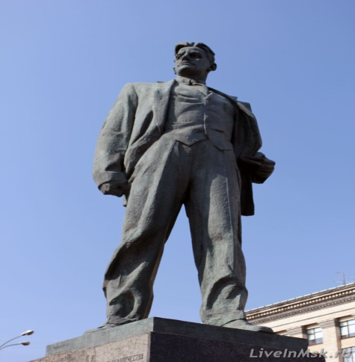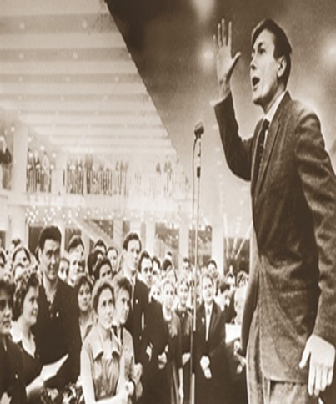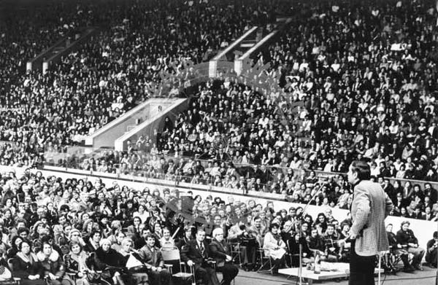

-Чем вызван поэтический бум этого времени?
Новое время предъявило спрос на иную поэзию – яркую, декларативную, склонную к максимализму. На смену «тихим» поэтам пришли «громкие» - публицисты, ораторы, трибуны, со своей проникновенной лирикой заняли свою, особую нишу, завоевав необыкновенную популярность у истинных ценителей поэзии
знакомство со стихотворениями
1.«Людей неинтересных в мире нет…», «Я жаден до людей»
Что думает о людях поэт? Почему ему интересны судьбы людей?
Я жаден до людей,
и жаден все лютей.
Я жаден до портных,
министров и уборщиц,
до слез и смеха их,
величий и убожеств!
Как молодой судья,
спой приговор тая,
подслушиваю я,
подсматриваю я.
М жаль, что, как на грех,
никак нельзя успеть
подслушать сразу всех,
всех сразу подсмотреть. (953 г.)
Двадцатилетний Евтушенко сокрушался: «...жаль, что, как на грех, никак нельзя успеть подслушать сразу всех, всех сразу подсмотреть!» Он выводил свое кредо: «Я жаден до людей...» — и с завидным постоянством следовал ему, утверждая подлинный демократизм в изображении народа.
Стихотворение «Людей неинтересных в мире нет…» (1961 г.), посвященное известному журналисту С. Н. Преображенскому. В этом произведении Евтушенко размышляет над смыслом человеческой жизни и ее значимостью.
В советское время провозглашался приоритет общества над личностью. Отдельный человек заслуживал внимания, только если он действовал на благо всего общества или совершал общественно значимый поступок. Евтушенко выступает против такого одностороннего взгляда.
«Людей неинтересных в мире нет…» — так начинается размышление поэта.
«Человек в стихотворении со своим чувствами и переживаниями представляет собой отдельный неповторимый мир, живущий по своим законам. Этот мир наполнен событиями, радостями и огорчениями, поражениями и победами. В нем есть свои торжественные и траурные даты. В отличие от общечеловеческого мира все эти события неизвестны окружающим. Поэтому смерть любого, даже самого незначительного человека, — огромная трагедия. Умирает не только он один, умирает целый мир. Судьбу каждого человека он сравнивает с судьбой планеты. Даже тот, кто прожил незаметно всю жизнь, ничем не выделяясь и не совершив ничего великого, заслуживает внимания именно за свою незаметность.»
«Евтушенко не отрицает вклада известных людей. Даже в общепринятом смысле человек обязан оставить после себя дерево, дом и сына. Люди работают и наполняют мир продуктами своей деятельности. Замыслы человека обретают физическое воплощение. Но что может сказать о человеке построенный им мост или собранный автомобиль? Даже выдающиеся произведения искусства смогут под определенным углом осветить лишь одну из сторон многогранной человеческой личности. Большая и самая ценная часть внутреннего мира человека умирает вместе с ним».
«Грешный и земной» человек остается в памяти по своим делам и поступкам. Но никто не знает, насколько они соответствовали его внутреннему миру. Поэт утверждает, что никто по-настоящему не понимает даже самых близких людей, даже «отца родного своего».
Вывод: Евтушенко приводит в отчаяние мысль, что человечество открывает для себя космос, но спокойно воспринимает гибель целых неизведанных миров на своей планете. Их уже никогда не вернуть. У поэта только один выход: «от этой невозвратности кричать».
Так мала в этом веке пока что
человеческой жизни цена!...
Он стал самым молодым в этом объединении. И это даже без положенного стажа кандидата в члены Союза писателей. Настоящим началом творческого пути Евтушенко считает третий свой сборник – «Шоссе энтузиастов», вышедший в 1956 году, и четвёртый – «Обещание», вышедший в 1957. К ним примыкает поэма «Станция Зима». В них поэт заявляет себя поэтом нового поколения, поколения «шестидесятников».
стихотворения Е.Евтушенко
В конце 50-х годов «Бабий Яр», «Наследники Сталина», «Письмо Есенину», «Танки идут по Праге», «Афганский муравей» – это далеко не все произведения о том, что так волновало поэта. а это звучит в стихах второй половины 1980-х годов: «Пик позора», «Перестройщики перестройки», «Страх гласности».
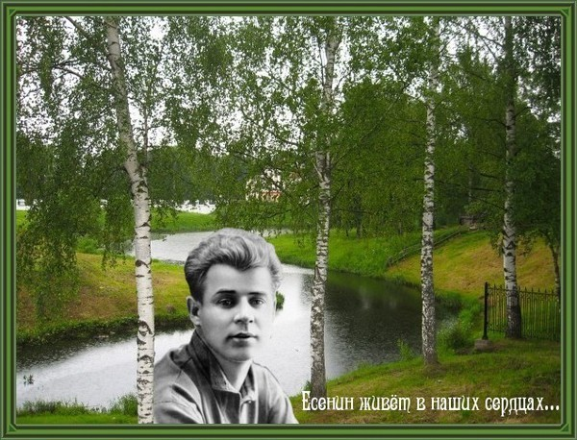

«Можно писать плохие стихи и быть хорошим человеком. Но писать хорошие стихи и быть плохим человеком нельзя,»-сказал в одном из интервью Е.Евтушенко.
"Письмо к Есенину", прочитанное поэтом в Колонном зале Дома союзов 4 октября 1965 года на вечере, посвященном 70-летию со дня рождения Есенина, было напечатано лишь через 22 года!
В стих «Письмо Есенину», есть упоминание о стройках и освоении целинных земель («Мой комсомол - с кем я в строю хожу, кто в Братске строит, на Алтае сеет…»), о научно-техническом прогрессе («какие стройки, спутники в стране…») как нельзя выгоднее оттеняет безупречную репутацию поэта. Ведь никаких конкретных имён поэт не называет:
«Ты был партийней стольких подлецов,
Пытавшихся учить тебя партийности»
В этом стихотворении автор выступает не против строя в СССР, а против формализма и неискренности:
«Когда румяный комсомольский вождь
На нас, поэтов, кулаком грохочет,
^ И хочет наши души мять, как воск,
И вылепить свое подобье хочет,
Его слова, Есенин, не страшны…»
Это интересно: Евтушенко был в рязанском музее в Константиново и передал в дар музею рукопись «Письмо к Есенину» 27 мая 2010 года (спустя 45 лет!).
А сейчас познакомимся с отзывов поэта Е. Винокурова о творчестве Евтушенко:
«Евтушенко любит эпизоды, события, происшествия, случающиеся на свете, наблюдает мир во всей смачности его реальности. Он поэт главным образом „визуальный“. Все, что автор хочет сообщить, он сообщает нам через показ, через описание, через картину, дающую пищу глазу. Большинство его стихов — это новеллы, это сюжетные рассказы.
Ему нравится конкретная, более того — сверхконкретная подробность. <...>
Евтушенко пристально наблюдает повседневную жизнь. Никто так, как он, не выполняет гётевский совет „жить изо всех сил сегодняшним днем“. Поэт замечает все микроскопические черточки быта. <...>
Поэту свойственно откровенно публицистическое отношение к действительности. И он этого не скрывает. „Спешите, если есть куда спешить“, — программно заявляет он. Естественный демократизм присущ Евтушенко. Он снова подтвердил, что для поэзии нет прозаического материала». (Е. Винокуров. «Е. А. Евтушенко», 1969.)
Евтушенко испробовал себя во всех мыслимых поэтических жанрах — от оды до басни .Его фотовыставку оценили по достоинству знатоки фотографии. Много лет назад поэт, балагуря, грозился обрушить на голову читателя «роман страничек на семьсот», и надо же, обрушил... Издал интереснейшую книгу критики. Много переводил. Сыграл в кино, а нынче и сам ставил фильм.И во всем — в стихах и поэмах, в своей прозе, в кипучей деятельности на ниве других жанров и родов искусства — Евтушенко остается поэтом. Большим русским поэтом. Теперь это уже не подлежит никакому сомнению. Перемены в жизни обусловили разнообразие тематики творчества Е.Евтушенко. Поэт стремился откликнуться на все происходящее в жизни общества. Внимание читателей и слушателей Евтушенко привлек своей откровенностью, остротой, лиризмом, гражданским темпераментом. Е.Евтушенко одним из первых осознал себя поэтом нового, вступающего в жизнь поколения. Многие его стихи подчеркнуто гражданского звучания. Также заметен интерес поэта к человеческой душе, к судьбам обыкновенных людей («Людей неинтересных в мире нет…», «Я жаден до людей»)
Я люблю вас, люди-человеки,
и стремленье к счастью вам прощу.
Я теперь счастливым стал навеки,
потому что счастья не ищу.

Мне бы -- только клевера сладинку
на губах застывших уберечь.
Мне бы -- только малую слабинку --
все-таки совсем не умереть.

Задания для самостоятельной работы.

1 Прочитать лекцию биография и творчество Е.Евтушенко .
2. слово «оттепель». Что из истории вам известно об этом периоде? Письменно ответить на вопрос.
3. Ответьте на вопросы:
- Какие вечные истины провозглашаются в творчестве Е.Евтушенко ?
- Что особенно волнует поэта?

Примечание: работы сдать в электронном формате до 30.03.2020 на электронную почту gulnara493@mail.ru

